ГБПОУ АО "Архангельский государственный многопрофильный колледж"

Сценарий фестиваля студенческого
и педагогического творчества
"Победный май"
автор: педагог дополнительного образования Серова Инесса Васильевна

ОГЛАВЛЕНИЕ:

1. Аннотация
2. Авторский сценарий
3. Список музыкальных произведений
4. Список литературных произведений
4. Заключение

АННОТАЦИЯ
Данный сценарий является авторской разработкой педагога дополнительного
образования ГБПОУ АО "Архангельского государственного многопрофильного колледжа" Серовой Инессы Васильевны.

Мероприятия патриотической направленности это один из самых верных и исторически оправданных путей воспитания гражданской зрелости молодежи. Уходят из жизни ветераны. Всё меньше у них сил для того, чтобы рассказывать поколению XXI века настоящую, "не киношную", "не прилизанную в угоду толерантности" ПРАВДУ о том, что такое война.
Очень важно, чтобы на смену правдивому слову фронтовиков, пришло не менее убедительное, литературное слово, сказанное публично, со сцены.
Тематический сценарий - особый вид литературы. Это ответственность за сохранение красоты русского языка, а в данном случае это ещё и нравственный долг перед историей Великой победы.
Сценарий должен быть понятен и эмоционально окрашен не только для того, кто его пишет, но и целенаправленно ориентирован на ту аудиторию, которая его услышит. В нашем колледже обучаются студенты от 16 до 21 года, т.е. подростки и уже относительно сформировавшиеся личности. Необходимо было выбрать "золотую середину" построения текста для наилучшего психологического контакта между артистами фестиваля и зрителями.
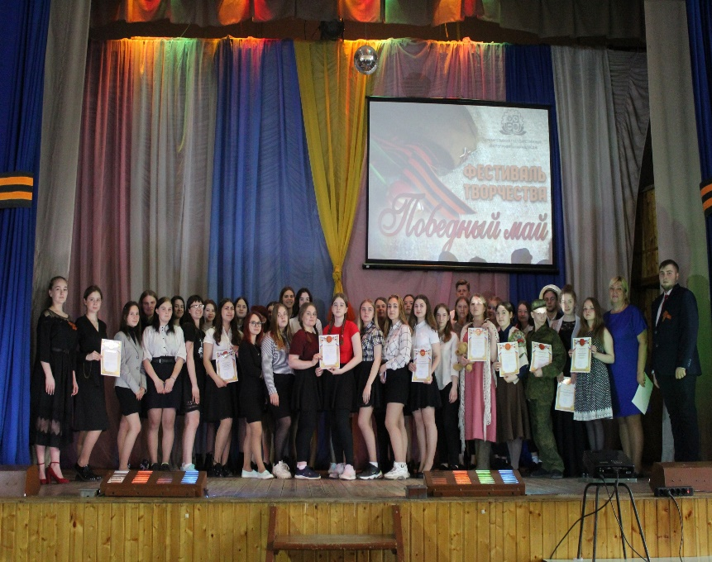
Дата проведения:
13 мая 2021 года.
Ведущие фестиваля: участники театральной студии "Кот в мешке", руководитель педагог ДО Серова И.В.
Участники фестиваля:
56 человек

Сценарий фестиваля студенческого и педагогического творчества
"ПОБЕДНЫЙ МАЙ"
Юноша: Добрый день, дорогие друзья! В этом году мы отмечаем 76-ю годовщину со Дня Победы. Прошло уже столько лет, но в народной памяти и поныне живут горькие и светлые воспоминания о мужестве и героизме многонационального советского народа.
Девушка: Мы родились и выросли в мирное время. Мы никогда не слышали, воя сирен, извещающих о военной тревоге, не видели разрушенных вражескими бомбами домов, не знаем, что такое хлеб по карточкам…
Юноша: Нам трудно поверить, что человеческую жизнь оборвать так же просто, как утренний сон. Об окопах и траншеях мы можем судить только по книгам, кинофильмам и воспоминаниям фронтовиков. Для нас война это уже история. Но поколение 21 века помнит и гордится славной победой нашего народа в Великой Отечественной войне!
Девушка: Тем, кто воевал на фронтах, трудился в тылу, восстанавливал разрушенную после войны страну, мы посвящаем фестиваль "Победный май"
Юноша: «Все для фронта, все для победы!» этот лозунг стал главным с первых дней войны. Каждый воспринимал его по-своему. Известный поэт Булат Окуджава, как и тысячи его сверстников ушел на фронт добровольцем. В свои 17 лет минометчик Окуджава и не думал о стихах.
Девушка: Свой поэтический вклад в великую победу Булат Окуджава внес уже после войны. Его искренние и не пафосные стихи, излечивали израненные войной души. Легендарное стихотворение «До свидания мальчики» было написано в 1958 году, спустя 13 лет после войны поэт фронтовик нашел нужные слова, что бы рассказать обо всем что видел и пережил сам. Встречайте, для вас поёт -….
(песня "До свидания, мальчики")
Юноша: На фронте в окопах, в госпиталях, в далеких глухих деревеньках, в блокадном Ленинграде, в эвакуации в Ташкенте и Алма-Ате, в каждой семье Советского Союза их ждали… Ждали почтальонов. Ждали, что они принесут весточку от мужей, сыновей и дочерей с фронта домой или из дома на фронт.
Девушка: Солдатские письма-треугольники появились из-за нехватки конвертов. Довоенные запасы быстро кончились, а наладить массовое производство их в годы войны было не целесообразно. Всего за годы войны, по данным Управления военно-полевой почты, было доставлено около 6 млрд писем!
Юноша: Почтальонов ждали, любили и ненавидели, их проклинали и боготворили - все зависело от того, что принес почтальон - заветный треугольник с весточкой от родного человека или официальный конверт с извещением -похоронкой.
Стихотворение "Почтальонка" для вас прочтёт …
(Стихотворение "Почтальонка")
Девушка: Что такое война? Это 1418 самых трудных дней и ночей. Это 3 миллиона квадратных километров боёв и более 20 миллионов погибших. За этими простыми и страшными цифрами не разглядеть конкретных имен и фамилий, не измерить всю глубину горя и страданий …Это просто война! Фестиваль продолжает песня в исполнении …
(Песня "Это просто война")
Юноша: Таня Савичева- это имя знакомо всем и стало настоящим символом непокорённого Ленинграда! Её дневник, состоящий всего из 9-ти записей, стал одним из доказательств обвинения фашизма на Нюрнбергском процессе. Стихотворение "Девочка их блокадного Ленинграда" для вас прочтёт …
(стихотворение "Девочка из блокадного Ленинграда)
Девушка: Наш фестиваль продолжает любимая многими поколениями песня! Написана она в 1940 году и посвящается молдавской девушке-партизанке. В начале войны эту песню не приняли на радио посчитав её слишком веселой, и только в 1944 её одобрили, и она зазвучала на всех фронтах. И хотя в ней поётся о партизанах Гражданской войны, но непобедимая "Смуглянка" считается одной из главных песен Великой Отечественной войны. Для вас поёт ….
(песня "Смуглянка")
Юноша: Высшей степенью отличия в нашей стране долгое время являлась почетное звание Герой Советского союза. Первой женщиной, удостоенной этой особой награды, стала Зоя Космодемьянская .18- летняя партизанка была повешена фашистами, но сила духа её осталась непреклонной даже перед смертью. Стихотворение "Памяти Зои" читает …
(стихотворение "Памяти Зои ")
Девушка: История следующей легендарной песни тоже началась до войны. Музыку к ней в1939 году сочинили польские музыканты, а строчка «строчит пулеметчик за синий платочек» появилась только в 1942 году в исполнении Клавдии Шульженко. «Новая старая» песня моментально разнеслась по линии фронта и всему тылу.
Под крики «За синий платочек!» с ней шли в атаку, поднимая на штыках куски голубой ткани…Встречайте, песня "Синий платочек" в исполнении…
(песня "Синий платочек")
Юноша: Война - не делит людей по национальностям, по цвету кожи и разрезу глаз. Она разделает мир на два лагеря- свои и чужие. Дагестанский поэт Расул Гамзатов никогда не писал стихов на русском языке, но его строчки глубоко затронули каждую русскую душу. Послушайте стихотворение " Журавли" в исполнении…
(стихотворение "Журавли")
Девушка: Представить патриотический концерт без этой песни просто невозможно. Это ещё одна вокальная легенда! Но этот случай произошел на самом деле…
Однажды, бойцы красной армии услышали знакомую композицию, которая звучала из фашистских окопов. Немцам, видимо, так понравилась мелодия, что они несколько раз подряд заводили патефон и включали пластинку. Русских солдат до глубины души разозлило звучание их родной «Катюши» на вражеской стороне, и они пошли в атаку. На сцене легендарная "Катюша" в исполнении хора группы …
(песня "Катюша")
Девушка: Война и любовь …Понятия противоречащие друг другу! Но все-таки войне никогда не победить любовь! Любовь мужчины и женщины, матери к ребенку, народа к своей стране выживает даже в страшные военные будни становясь еще крепче, сильнее, даруя людям - надежду и веру. Стихотворение "Свадьбы" Евгения Евтушенко исполняет ...
(стихотворение "Свадьбы")
Девушка: В 1942 году на экраны вышел первый документальный фильм о войне "Разгром немецких войск под Москвой".15 фронтовых операторов ценой собственной жизни снимали драгоценные исторические кадры, а затем в холодных комнатах, не уходя в убежище даже при воздушных тревогах над фильмом трудились монтажеры. В этом фильме зрители впервые увидели страшные события войны и бесчеловечность фашистов. Эта картина настолько потрясла американских зрителей и кинематографистов, что в 1943 году была удостоена премии "Оскар" за лучший документальный фильм. Это была первая награда Американской киноакадемии в истории российского кинематографа. Песню "О той весне " исполняет группа …
(песня " О той весне")

Девушка: Поэтесса Юлия Друнина знакома многим людям, увлеченным поэзией. Война, ворвавшаяся в юность хрупкой москвички, оставила в ее душе неизгладимый след. Дважды раненная, воевавшая в Белоруссии и Прибалтике старшина Друнина написала множество очень глубоких и прочувствованных стихотворений. Одно из них на нашем фестивале исполнит преподаватель…
(стихотворение "Дочь России")
Юноша: с давних пор принято, что война — это удел мужчин. Но в годы Великой отечественной наша страна явила миру особых, удивительных женщин - смелых, волевых, которые шли под пули и без тени сомнения были готовы пожертвовать жизнью. "Едва ли найдется хоть одна военная специальность, с которой не справились бы наши отважные женщины так же хорошо, как их братья, мужья, отцы», - писал маршал Советского Союза Еременко.
Стихотворение "Девушка, прошедшая войну" читает…
(стихотворение "Девушка, прошедшая войну")
Девушка: Во время Великой Отечественной в рядах Красной армии служило более трех тысяч юных фронтовиков, чей возраст был меньше 16 лет. Самому маленькому защитнику, сыну 142-го гвардейского стрелкового полка Сергею Алёшкину было всего 6 лет. Однажды, немецкая бомба попала в блиндаж командира полка, и брёвнами завалило всех, кто там находился. Тяжелораненые офицеры могли бы задохнуться и погибнуть, если бы к ним на помощь не пришёл сын полка.
Юноша: Под разрывами боя Сережа привел к разрушенному блиндажу солдат-сапёров, которые и спасли погребённых под завалами людей. А рядом стоял гвардии рядовой Алёшкин и, размазывая по лицу грязь и слёзы, рыдал во весь голос. Узнав о юном герое, командующий 8-й гвардейской армией генерал Чуйков, наградил Серёжу Алёшкова не только медалью «За боевые заслуги», но и боевым оружием – трофейным пистолетом «Вальтер». И таких сынов полка было множество … Дети сороковых- фронтовых взрослели быстрее, день изо дня провожая кроваво-алые закаты войны…Наш фестиваль продолжает песня "Алые закаты" в исполнении группы …
(песня "Закаты алые")
Юноша: 9 мая из числа тех праздников, который делает из общества- народ, соединяет воедино все поколения и национальности, показывая всему миру наш несокрушимый дух и крепкий характер.

Девушка: Победа! Это самое долгожданное слово для каждого солдата. Это короткое и емкое слово вмещает в себя другое, не менее замечательное слово - мир. Мир без войны, прекрасный весенний мир! Мир даже для тех, кто уже не никогда не увидит голубое небо Родины …И сегодня, души тех, кто пал на полях сражений с нами. Они в легендах, стихах и песнях…
(песня "Ах, эти тучи в голубом".
Стихотворение "Утро 9 мая"
Танец "Послевоенный вальс")
(на сцену вместе с ведущими выходит группа чтецов и девочка)
Чтец 1: Свой первый день победы Архангельск, как и вся страна встретила со слезами на глазах. Вечером 9 мая 1945 года все от мала, до велика пришли на центральную площадь города - площадь профсоюзов.
Чтец 2: Пришли не все. Не всем посчастливилось дожить до этого радостного дня. В годы войны в результате голода и болезней в Архангельске умер каждый пятый житель города.
Чтец 3: а те, кто выжил, были твердо уверены в том, что у них хватит сил восстановить свой любимый город. Вражеская авиация нещадно бомбила Архангельск, сгорели сотни жилых домов, уничтожены канатная и трикотажная фабрики, разрушены здания лесотехнического и медицинского института, нарушено телеграфное и трамвайное сообщение.
Чтец 4: Но горожане с заботой и любовью воскресили город на Двине. Тот город, в котором мы живем. Город мастеров и моряков, город ученых и писателей, город Воинской славы.
Чтец 5: 5 декабря 2009 года, указом президента Российской Федерации, это почетное звание было присвоено Архангельску за мужество, стойкость и массовый героизм, проявленные защитниками города в борьбе за свободу и независимость Отечества
Юноша: Архангельск никогда не забудет, что ему пришлось пережить в те страшные годы. Об этом будут напоминать его скверы и улицы, дома и люди и вечный
Девушка: Каким сохраниться наш город для потомков? Гордым и величественным, светлым и радостным, умытым майскими грозами или же запорошенный первым снегом?
Девочка: Или же таким, каким мы видим его сейчас- серым, грязным, равнодушным. Каким будет наш город зависит только от нас!
(читает стихотворение О. Фокиной)
На асфальте заблудился запах сена.
В этом мире, на родимый не похожем,
Всюду стены, всюду каменные стены,
Да и люди будто каменные тоже.
Ни Ивана, ни Василия, ни Марьи.
Бессловесен, словно странник иноземный,
Одурманенный бензиновою гарью,
На асфальте заблудился запах сена.
Кто услышит, кто поверит, как устал он,
Как тоскует он тоскою человечьей?
Хоть бы солнышко дорогу показало,
Хоть бы ветер подхватил его на плечи,
Проводил бы к речке-няне, пожне-маме!
Но напрасно озирается кругом он:
Солнце стиснуто громадами-домами,
Ветер пойман, меж углами переломан.
Одинокому не вырваться из плена.
Кинусь, каменные правила нарушив,
Без вопросов под колеса: – Запах сена,
Не беги, меня, пожалуйста, послушай!
Вот тебе моя рука, мои ладони,
Вот тебе моя душа, мое дыханье.
Запах сена, разве ты меня не помнишь?
Разве шел ты не со мною на свиданье?
Побежим скорее рядом осторожно,
Не дыша: вдохнув, боюсь тебя утратить.
Я еще не позабыла наши пожни,
Зайчик солнечный из детства, светик, братик!
Юноша: Главным пожеланием, как и 76 лет назад является желание - жить в мире! Учиться, трудиться, растить детей - быть счастливым…
Девушка: Но это простое счастье не даётся человечеству до сих пор. Горячие точки войны по- прежнему пульсируют на планете Земля, унося чьи-то мечты и надежды.
Юноша: Большой мир начинается с маленького мира в нашей душе. Берегите его и не позволяйте злобе и ненависти очернить сердца.
Девушка: Финальная песня нашего фестиваля прозвучит в исполнении дуэта студента и преподавателя…
(песня "Аист на крыше", на втором куплете выходят все остальные участники фестиваля)

СПИСОК МУЗЫКАЛЬНЫХ ПРОИЗВЕДЕНИЙ:
1.Песня "До свидания, мальчики", музыка и слова Б.Окуджава
2.Песня "Это просто война", музыка и слова Г. Кропивский
3.Песня "Смуглянка", музыка А.Новиков, слова Я.Шведов
4.Песня "Синий платочек" музыка и слова Е. Петерсбурский
5.Песня "Катюша" музыка М. Блантера, слова М. Исаковского
6.Песня "О той весне " музыка и слова Е.Плотникова
7.Песня "Закаты алые" музыка В. Осошник, слова Н. Осошник
8.Песня "Ах, эти тучи в голубом" музыка А.Журбин, слова В.Аксёнов и П.Синявский
9. Песня "Аист на крыше" музыка Д. Тухманов, слова А. Поперечного

СПИСОК ЛИТЕРАТУРНЫХ ПРОИЗВЕДЕНИЙ:

1. "Стихи о почтальонке " автор Т.Черновская
2. "Девочка из блокадного Ленинграда" автор А.Гурков
3. "Памяти Зои" (народная песня)
4. "Журавли" автор Р.Гамзатов
5. "Свадьбы" автор Е. Евтушенко
6. "Дочь Росси" автор Ю. Друнина
7. "Девушка, прошедшая войну!" автор Т.Лаврова
8. "Утро 9 мая" автор В.Суходольский
9. "Запах сена" автор О. Фокина

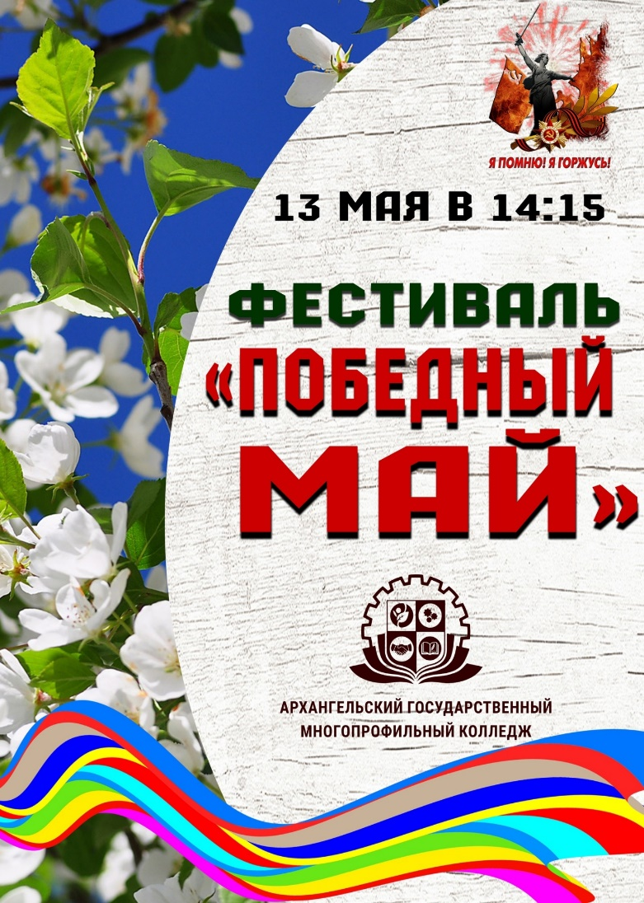
ЗАКЛЮЧЕНИЕ.
Мероприятие по данному сценарию длилось 1 час 10 минут. Но зрителям оно не показалось затянутым или скучным, поскольку разноплановые номера в сочетании с интересными историческими вставками смогли затронуть душу каждого присутствующего. Формат мероприятия предполагал единение творческих усилий студентов, которые уверенно и комфортно чувствуют себя на сцене и тех, кто впервые на неё вышел.
В фестивале в качестве ведущих и исполнителей принимали участие обучающиеся в театральной студии , и это мероприятие стало своеобразным подведением итогов по дисциплине "Сценическая речь".
